РОССИЙСКИЙ УНИВЕРСИТЕТ ДРУЖБЫ НАРОДОВ
Факультет физико-математических и естественных наук

ОТЧЁТ
ПО ЛАБОРАТОРНОЙ РАБОТЕ №11
дисциплина: Администрирование сетевых подсистем

Студент: Талебу Тенке
Студ. билет № 1032224534
Группа: НФИбд-02-23

МОСКВА
2025 г.

Цель работы:

Целью данной работы является приобретение практических навыков по настройке удалённого доступа к серверу с помощью SSH.

Выполнение работы:

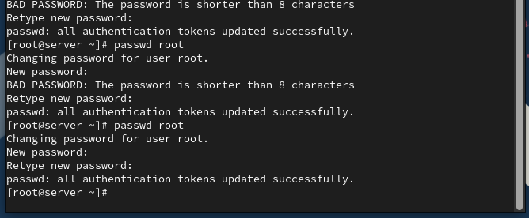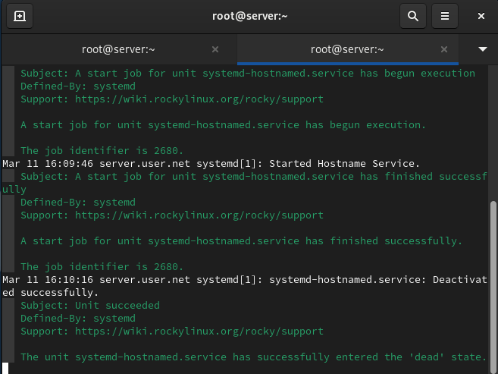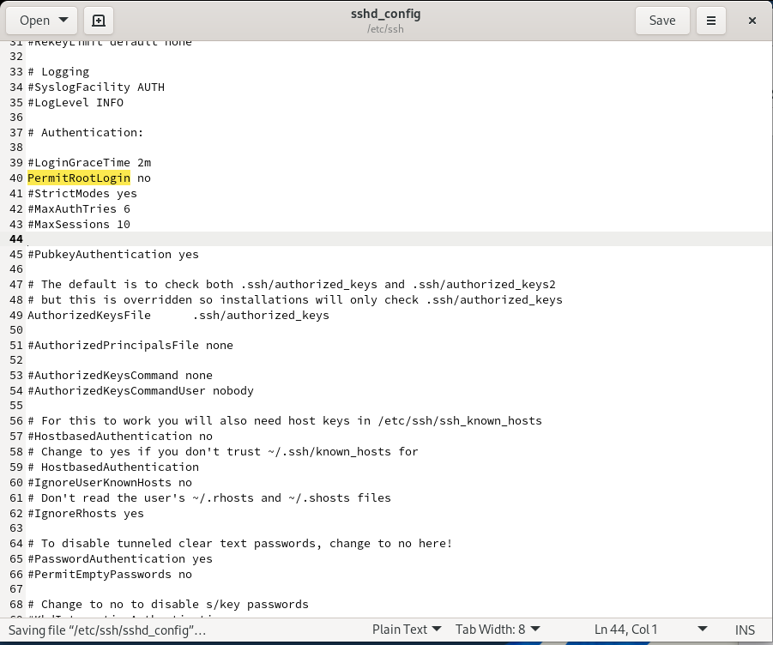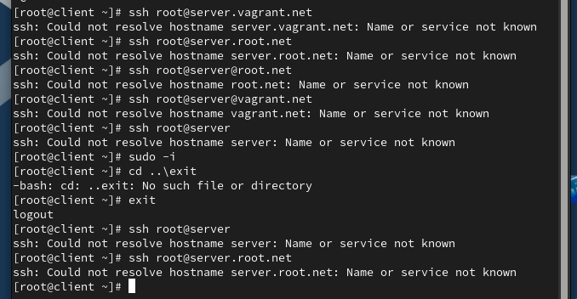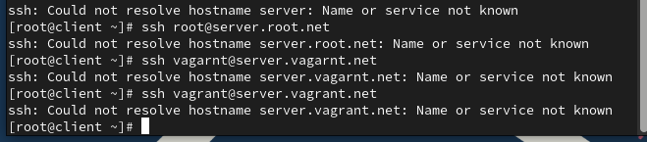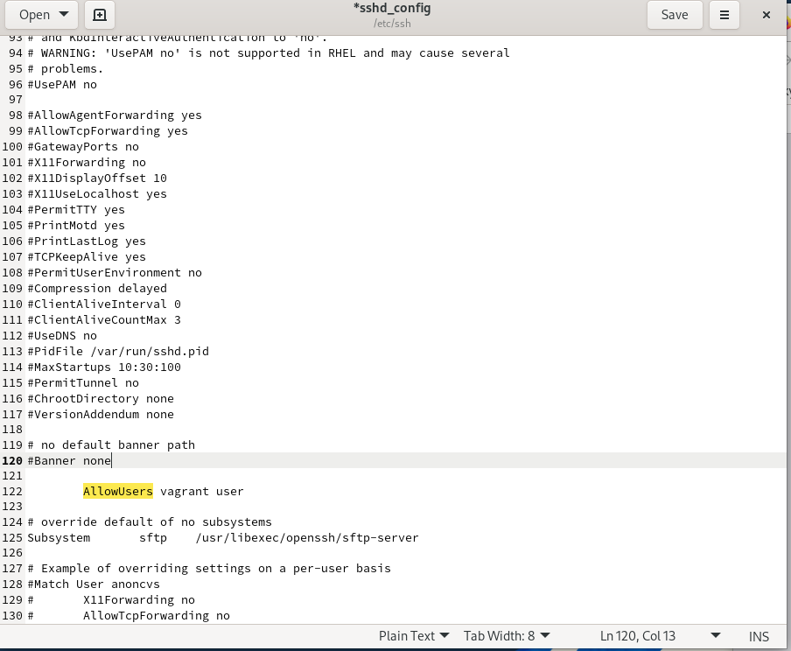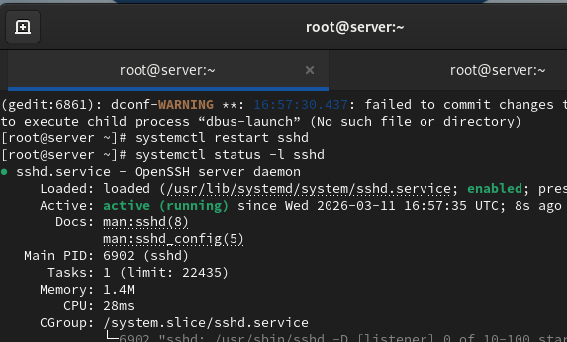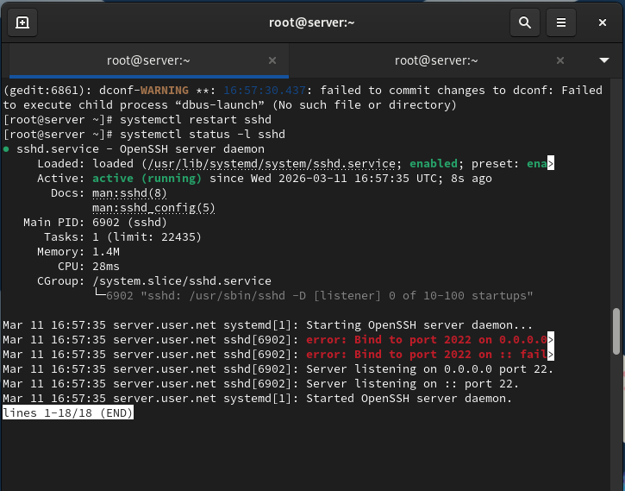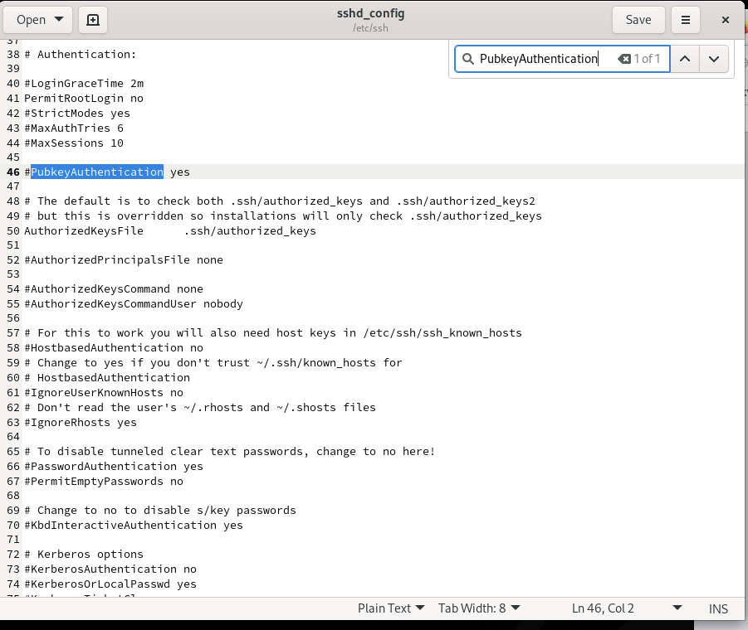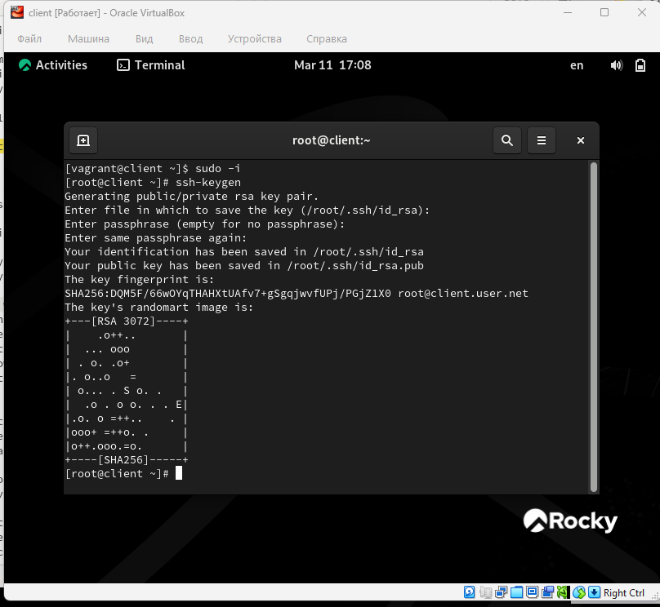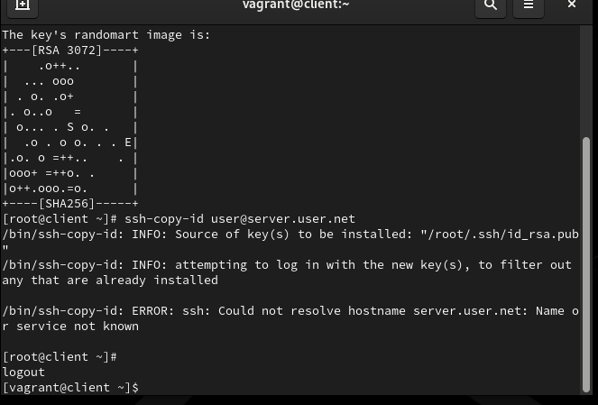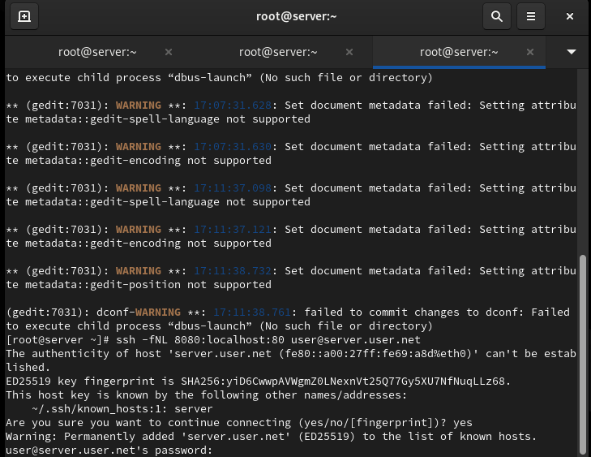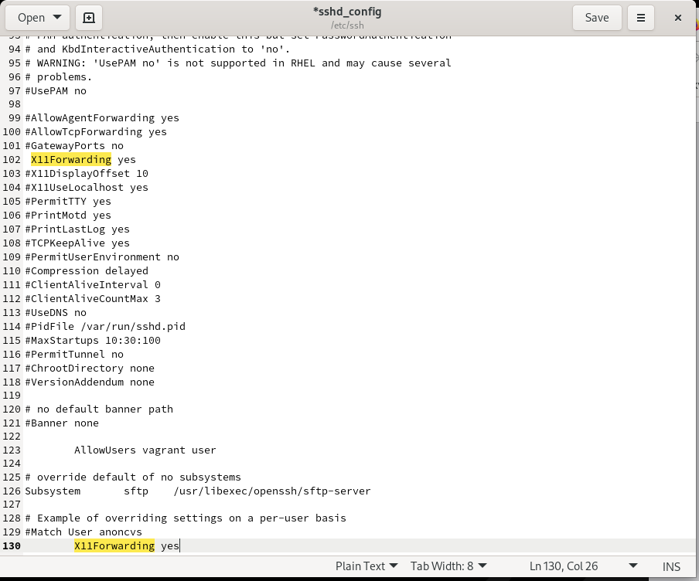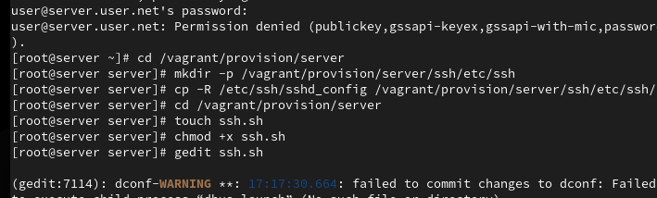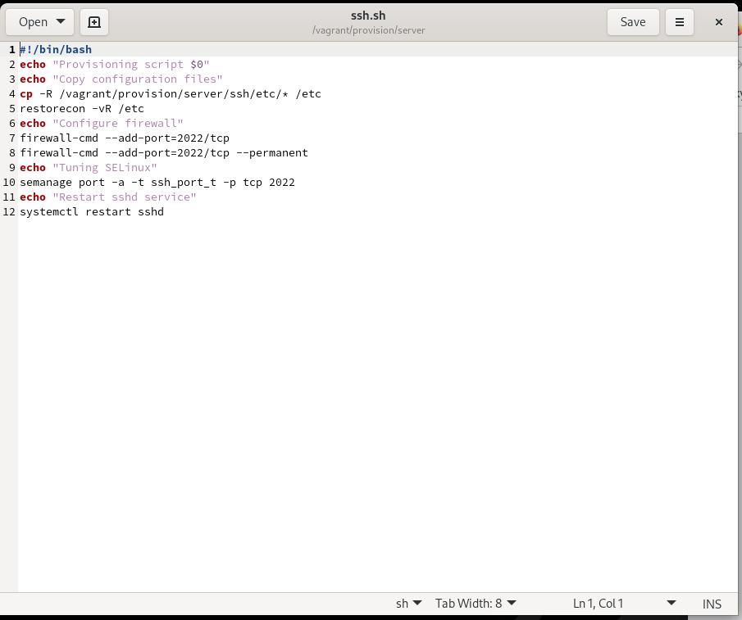

Ответы на контрольные вопросы:
- Вы хотите запретить удалённый доступ по SSH на сервер пользователю root и разрешить доступ пользователю alice. Как это сделать? –
В конфигурационном файле SSH /etc/ssh/sshd_config:
# Запрет удалённого доступа пользователю root
PermitRootLogin no
# Разрешение доступа пользователю alice
AllowUsers alice
После внесения изменений, необходимо перезапустить службу SSH:
sudo service ssh restart
- Как настроить удалённый доступ по SSH через несколько портов? Для чего это может потребоваться? –
В конфигурационном файле /etc/ssh/sshd_config добавьте строки:
# Первый порт (по умолчанию 22)
Port 22
# Второй порт
Port 2222
После изменений перезапустите службу SSH. Это может быть полезно для повышения безопасности, а также для избежания конфликтов с другими службами, использующими порт 22.
- Какие параметры используются для создания туннеля SSH, когда команда ssh устанавливает фоновое соединение и не ожидает какой-либо конкретной команды? -
ssh -N -f -L local_port:destination_host:remote_port user@ssh_server
-N: Не выполнять команду на удаленном хосте.
-f: Перевести ssh в фоновый режим после установки туннеля.
- Как настроить локальную переадресацию с локального порта 5555 на порт 80 сервера server2.example.com? –
ssh -L 5555:server2.example.com:80 user@ssh_server
Теперь, при подключении к локальному порту 5555, трафик будет перенаправляться через SSH к порту 80 на сервере server2.example.com.
- Как настроить SELinux, чтобы позволить SSH связываться с портом 2022? –
sudo semanage port -a -t ssh_port_t -p tcp 2022
Данная команда добавляет правило SELinux, разрешая использование порта 2022 для сервиса ssh.
- Как настроить межсетевой экран на сервере, чтобы разрешить входящие подключения по SSH через порт 2022? –
sudo firewall-cmd --permanent --add-port=2022/tcp
sudo firewall-cmd --reload
Эти команды добавляют правило в межсетевой экран для разрешения входящих подключений по SSH через порт 2022 и перезагружают конфигурацию межсетевого экрана.

